

**REPÚBLICA DOMINICANA**



**MEMORIA**

**INSTITUCIONAL**

AÑO 20 23



GOBIERNO DE LA

**REPÚBLICA DOMINICANA**

**MEMORIA**

**INSTITUCIONAL**



**AÑO 2023**



GOBIERNO DE LA

 **REPÚBLICA DOMINICANA**

**Tabla de contenido**

Presentación 3

I. Resumen Ejecutivo 4

Logros de la gestión agosto 2020-diciembre 2023. 6

II. Información institucional 9

2.1 Marco filosófico institucional 9

Principales directivos de la SVSP 11

2.3 Estructura Organizacional 12

2.4 Planificación estratégica 14

III. Resultados misionales 16

3.1 Información cuantitativa, cualitativa e indicadores de los procesos misionales 16

IV. Resultados de las Áreas Transversales y de Apoyo 17

4.1 Desempeño Administrativo y Financiero 17

4.1. **1** Recursos presupuestarios. 17

4.1.2 Ejecución presupuestaria del período. 17

4.1. 3 Contrataciones y adquisiciones. 18

4.1.4 Descripción de los procesos. 19

4.1.5 Monto contratado MIPYMES 20

4.2 Desempeño de los recursos humanos 21

4.3 Desempeño de los procesos jurídicos 23

4.4 Desempeño de la tecnología 24

4.5 Desempeño del Sistema de Planificación y Desarrollo Institucional 26

4.6 Desempeño de la comunicación 28

V. Servicio al ciudadano y transparencia institucional 29

5.4 Resultado mediciones del portal de transparencia 30

**VI.** **Proyecciones para el año 2024** 31

**VII. Anexos** 32

a) Matriz Logros Relevantes–Datos Cuantitativos, Enero–Diciembre 2023 32

b) Matriz índice de gestión presupuestaria, Enero–Diciembre 2023 33

c) Matriz de principales indicadores del Plan Operativo Anual (POA) 34

d). Resumen del Plan de Compras. 35

# **Presentación**

La Superintendencia de Vigilancia y Seguridad Privada (SVSP) como entidad dependiente del Ministerio de Defensa, destinada a fortalecer y regular las operaciones de seguridad privada en el territorio nacional, ha centrado su labor en aumentar rol de ente regulador, lo que ha generado como resultado efectividad y control del sector, así como la realización de actividades de inspección conforme al alcance operacional.

Este enfoque estratégico de la SVSP, tiene como objetivo concretizar las actividades de inspección para prevenir y limitar el desarrollo de operaciones irregulares vinculadas con la seguridad privada, acciones estas que generan impacto positivo el cual se refleja en el fortalecimiento de medidas que contribuyen a la seguridad ciudadana. La SVSP en términos de rendimiento operacional, ha logrado vincular las acciones con los indicadores de gestión, los cuales respaldan la visión institucional. Estos indicadores miden la eficacia de las operaciones y además favorecen la eficiencia en cuanto al control y regulación de los procesos misionales, administrativos, financieros y logísticos de la entidad.

La SVSP ha logrado elevar las fiscalizaciones basado en la transparencia institucional como pilar fundamental en el desarrollo de las operaciones que contribuyen al logro de los objetivos institucionales y se refleja en la ejecución operativa que de manera promueve la seguridad ciudadana mediante la regulación efectiva de las actividades de seguridad privada.

La organización centrada en el enfoque estratégico de regular las operaciones de seguridad privada ha producido las capacitaciones, acuerdos de colaboración y diseño de protocolos que sustentan el rendimiento operacional articulado con los indicadores de gestión, en apoyo a la visión institucional que favorecen la eficiencia y mejorar la gestión, control y medición de los procesos misionales, administrativos, financieros y logísticos que conforman las operaciones que se realizan en la entidad.

# **Resumen Ejecutivo**

**Memoria institucional 2023**

La Superintendencia de Vigilancia y Seguridad Privada (SVSP), dependencia del Ministerio de Defensa (MIDE), responsable de controlar, inspeccionar y regular a las personas físicas y jurídicas, vinculadas con el ejercicio de la vigilancia y seguridad privada en el territorio nacional, crea el presente documento como evidencia de los esfuerzos y logros alcanzados durante el año 2023, conforme a los requerimientos en la "Guía para Elaboración de Memorias Institucionales, 2023" del Ministerio de la Presidencia de la República Dominicana.

En respuesta al compromiso de la SVSP de supervisar las operaciones de vigilancia y seguridad privada en el territorio nacional, se han intensificado la ejecución focalizada para motivar a las personas físicas y jurídicas del sector de la seguridad en agotar los procedimientos de regularización. Las operaciones de inspección y fiscalización abarcan desde la fase inicial de operaciones hasta la emisión de permisos y certificaciones de estatus, logrando la estandarización de los procesos no solo asegura la coherencia y eficiencia interna, sino que también impacta en la Seguridad y Defensa Nacional.

Además, se han incrementado las inspecciones a puestos de servicios de seguridad privada para verificar la legalidad y certificar el cumplimiento de las operaciones del sector en el territorio nacional. Este enfoque busca motivar a los representantes de empresas y puestos de vigilancia a actuar de acuerdo a las normativas vigentes, contribuyendo significativamente al fortalecimiento de la seguridad ciudadana.

La SVSP ha instituido colaboraciones sólidas con el Instituto Nacional de Formación Técnico Profesional (INFOTEP) para la realización del Curso Básico de Seguridad Privada, iniciativas que buscan potenciar las habilidades y conocimientos del personal que participa en las operaciones de seguridad privada, enfatizando en la formación continua como referente de eficiencia y compromiso de la institución, de igual manera, la SVSP ha valorado de manera tentativa la propuesta de la empresa GPAS dominicana, S.R.L. la cual tiene como objetivo establecer una colaboración en la prestación de servicios especializados en escalas de aplicación de pruebas para ampliar el radio de acción de la pruebas psicométricas cumpla con altos estándares profesionales y éticos para de esa manera fortalecer las capacidades, contribuyendo así a un entorno más sólido para el sector de la seguridad privada.

La SVSP, con el interés de que las operaciones de vigilancia y seguridad privada cuenten con personal formados en el área ha implementado evaluaciones psicológicas para los solicitantes de licencias de operación y renovaciones de empresas en sus diferentes modalidades, lo que sustenta la selección de individuos cuyo desempeño laboral y comportamiento estén alineados con los procesos del sector.

Atendiendo a los esfuerzos plasmados, la entidad ha liderado encuentros para promover la aprobación del anteproyecto de ley sobre seguridad privada, iniciativa que busca fortalecer el marco legal que regula la seguridad privada en el país, asegurando la eficacia en las operaciones, de igual manera consolidar el apoyo a la seguridad ciudadana.

La SVSP ha realizado un operativo de reforestación y una jornada de limpieza de playa como contribución directa a la preservación del ambiente del entorno, en ese mismo orden la habilitación de una estación de reciclaje en la sede central, contemplados en el programa de concientización ambiental como parte de la responsabilidad social de la entidad producto de las operaciones, lo que promueve prácticas sostenibles entre los colaboradores y el entorno, así también representa un paso hacia la gestión responsable de los desechos, favoreciendo de esa manera a la sostenibilidad ambiental del país.

## **Logros de la gestión agosto 2020-diciembre 2023.**

Superintendencia de Vigilancia y Seguridad Privada, en el periodo enero-diciembre del 2020, se realizaron tan solo 53 auditorías y 12 inspecciones, a raíz del evento post pandemia, la SVSP como forma de dar continuidad a las operaciones de regulación, control e inspección en el sector de la seguridad privada, atendiendo a esto se sometieron por incumplimiento a la

Ley No. 631-16, para el Control y Regulación de Armas, Municiones y Materiales Relacionados, un total de 02 compañías por operar de manera irregular. En cuanto a la observancia legal, 5 procesos abiertos en tribunales, sugiriendo un bajo nivel de litigiosidad. Sin embargo, se cuenta con 62 detectives carnetizados.

La SVSP, en el ánimo de mejorar la calidad de los procesos emitió 10 resoluciones y circulares, indicando una comunicación interna y externa significativa, en materia de capacitación se impartieron 9 charlas al personal relacionados con temas de seguridad, en ese mismo orden se impartió e1 curso sobre Auditor de los cuales se formaron 11 auditores internos certificados bajo la Norma Internacional ISO 18788, sobre Sistema de Gestión de Operaciones de Seguridad Privada, lo que evidencia un compromiso con estándares internacionales de seguridad. A modo de mantener un enfoque integral que abarca desde la evaluación y mejora interna hasta el cumplimiento normativo, de la seguridad privada y participación activa se realizaron 10 encuentros con asociaciones del sector de la seguridad.

La SVSP, en el periodo enero-diciembre 2021, envió a la Intendencia del Material Bélico de las FF.AA. 202 armas de diferentes calibres 144 escopetas, 28 revólveres, 13 pistolas y 17 pistolas menos letales, de las empresas de vigilancia y seguridad privada, inactivas, 7 entregadas voluntariamente y requisadas en operativos realizados. En cuanto al fortalecimiento de gestión institucional se elevó la cantidad de certificados, impartiendo los cursos de: Auditor Interno y Externo ISO 18788 (Normas Internacional para la Estandarización de Procesos, Así como, el curso de los Estándares de las Normativas SVSP:3-2020, así mismo habilitar las Inspectorías Regionales (Bávaro y Punta Cana), con el propósito de ampliar el radio de acción de la SVSP, otro punto relevante es la aprobación de la auditoría de seguimiento de la certificación ISO 9001:2015, sobre los Sistemas de Gestión de Calidad, por la firma internacional QSI Auditing and Certification Services, La entidad logró la recertificación de la normativa, NORTIC A2:2019 sobre el desarrollo y gestión de los portales webs y la transparencia de los organismos gubernamentales, así como las certificaciones de las Normativas, la NORTIC A5:2019, sobre la presentación de los servicios públicos y la NORTIC A4:2014, sobre la Interoperabilidad entre los organismos del Estado dominicano.

La SVSP, en lo que respecta al año 2022 realizó 197, auditorías a empresas de seguridad, de las cuales 16 auditorías para inicio de operación, lo que representa el (57.4%) de las 435 planificadas, con un costo de RD$ 63,981,847.46, de lo presupuestado para el año 2022, lo que impacta en el fortalecimiento de la Seguridad y Defensa Nacional. En atención al desarrollo de los procesos de apoyo se realizó la emisión de 31 pergaminos, que autorizan la operación a empresas de seguridad privada en el territorio nacional de acuerdo a sus modalidades, lo cuales forman parte de los mecanismos de control para estandarizar los procesos y las operaciones que realiza dicho sector de la seguridad privada.

La SVSP, como ente fiscalizador ha iniciado el proceso de identificación y regulación del comercio y adquisición de las armas menos letales, para ello se han elaborado resoluciones y comunicaciones con el fin de regularizar y estandarizar su proceso de adquisición.

Para el periodo enero-diciembre se realizaron 216 inspecciones con el objetivo de verificar la legalidad y controlar las actividades de seguridad privada, de manera que se pueda controlar la operación de empresas sin la autorización correspondiente donde se han retenido (39) armas de fuego, en las inspecciones realizada en el territorio nacional, lo que representa el (42%) de lo planificado con un costo RD$ 63,981,847.46, para el año 2022, generando un impacto económico y social, contribuyendo así a fortalecer las acciones de seguridad ciudadana.

La entidad impartió un Taller de consulta intersectorial con el fin de identificar posibles soluciones que viabilicen las necesidades del sector plasmado en el Decreto 309-06, sobre prohibición de armas partes y municiones, así como las implicaciones entre el decreto y la Ley No 631-16, para el Control y Regulación de Armas, Municiones y Materiales Relacionados, un total de 02 compañías por operar de manera irregular, lo que beneficio a 300 representantes vinculados a la vigilancia y seguridad, de igual modo.

En apoyo a las operaciones en el periodo enero-diciembre, se efectuaron 3 operativos de reforestación en la provincia Monseñor Nouel donde se plantaron 500 árboles de especie bambú y mara, beneficiando a 100 familias asimismo una jornada de limpieza de playa en Güibia lo que beneficio a un estimado de 600 familia, contribuyendo así a la reducir la contaminación ambiental.

La SVSP para el periodo enero-diciembre 2023, ha realizado 412 servicios de regulación en el ámbito de la seguridad privada, abarcando tanto a personas físicas como jurídicas, las cuales se han desarrollado conforme al alcance operacional, centrándose en actividades como auditorías de control, emisión de licencias para el inicio de operaciones, entrega de pergaminos, certificaciones de estatus, otorgamiento de certificaciones para el uso de armas de letalidad baja y la emisión de carnets correspondientes, este conjunto de servicios representa un 95.7% de la 435 planificadas para el periodo, lo que genero un costo asociado de RD$16,826,904, alineado con el presupuesto del año 2023, estas acciones contribuyen al fortalecimiento de la seguridad ciudadana y de manera indirecta a la Seguridad y Defensa Nacional.

La entidad llevó a cabo un total de 732 inspecciones a puestos de vigilancia y seguridad privada, con el objetivo de asegurar la legalidad en las operaciones en el territorio nacional, se logró la retención de 11 armas de fuego, en cuanto a las inspecciones representan el 146,4%, planificado para el año, y generó un costo asociado de RD$11,228,880, lo que apoya directamente al fortalecimiento de las acciones de seguridad ciudadana, mejorando la legalidad y eficacia de las actividades de vigilancia y seguridad privada en el país.

# **Información institucional**

Memoria institucional 2023

## **2.1 Marco filosófico institucional**

1. **Misión**

Regular, controlar e inspeccionar las empresas y personas físicas que ejercen la Vigilancia y Seguridad Privada en todo el territorio Nacional, a fin de garantizar el cumplimiento de los estándares establecidos en nuestras leyes y reglamentos, mediante el proceso de una gestión integral, en apoyo al desarrollo sostenible del sector, fundamentado en la Seguridad y Defensa Nacional.

1. **Visión**

Ser una institución reconocida a nivel Nacional por sus altos niveles de desempeño profesional, con relación al control y regulación de las personas físicas y jurídica del sector de vigilancia y seguridad privada en la República Dominicana, mediante el desarrollo de sistemas de gestión que garanticen la excelencia de nuestros servicios.

1. **Valores**

* Lealtad
* Disciplina
* Integridad
* Ética

**2.2 Base legal**

**Ley sustantiva**

* Constitución Política de la República Dominicana del 15 de junio del 2015.

**Leyes adjetivas:**

* Ley Núm.1-12, sobre la Estrategia Nacional de Desarrollo (END) 2030.
* Ley Núm.139-13, Orgánica de las Fuerzas Armadas.
* Ley Núm.423-06, Orgánica de Presupuesto para el Sector Público.
* Ley Núm.147-02 sobre Gestión de Riesgos.
* Ley Núm.498-06, que crea el Sistema Nacional de Planificación e Inversión Pública.
* Ley Núm.631-16, sobre Control y Regulación de Armas, Municiones y Materiales Relacionados.
* Ley Núm.155-17, Contra el Lavado de Activos y el Financiamiento   
  del Terrorismo.
* Ley Núm.340-06 sobre Compras y Contrataciones de Bienes, Servicios, Obras y Concesiones con modificaciones.
* Ley Núm.200-04, Libre Acceso a la Información Pública.

**Decretos**

* Decreto Núm.1128-2003, que crea la Superintendencia de Vigilancia y Seguridad Privada (SVSP).

## **Principales directivos de la SVSP**

Teniente General,

•**CARLOS LUCIANO DÍAZ MORFA,** ERD

Ministro de Defensa.

General de Brigada,

•JUSTO ORLANDO DEL ORBE PIÑA, ERD (MA)

Director Ejecutivo SVSP.

Coronel,

•OCTAVIO RODRÍGUEZ ROJAS, ERD (DEM)

Subdirector Ejecutivo SVSP.

Coronel,

•**OSCAR ERICK VIÑAS PAZ**, ERD (DEM)

Subdirector de Operaciones SVSP.

Teniente Coronel,

•**DARÍO SALVADOR MONTÁS GONZÁLEZ,** ERD (DEM)

Subdirector Técnico SVSP.

## **2.3 Estructura Organizacional**

La estructura organizacional elaborada conforme a los lineamientos especificados en la Orden General No.1, 2023, del Ministerio de Defensa y en armonía con los criterios del Ministerio de Administración Pública (MAP), donde quedan reflejadas la Dirección, Subdirecciones, Departamentos, Divisiones, Secciones y Unidades contempladas en el organigrama presentado a continuación.

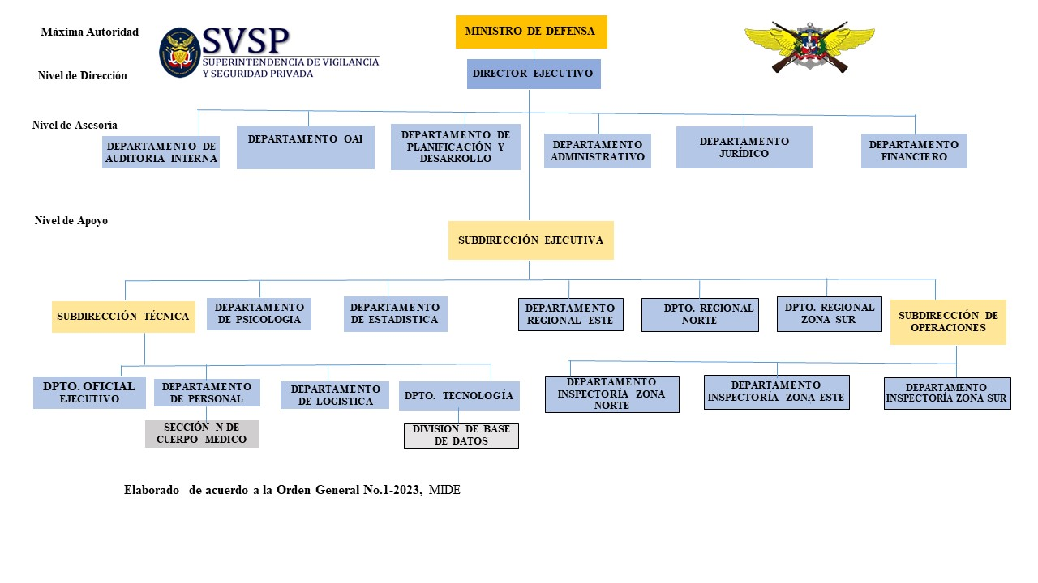

## **2.4 Planificación estratégica**

La Superintendencia de Vigilancia y Seguridad Privada, como dependencia del Ministerio de Defensa, ha tomado de referencia las actividades plasmadas en el Plan Estratégico Institucional (PEI), el cual presenta los Ejes y los Objetivos Estratégicos de la siguiente manera:

**Eje estratégico No. 2**

**Mejorar la Calidad de Vida de los miembros de las Fuerzas Armadas.**

**Objetivo estratégico No.1**

**Promover el bienestar de los miembros de las Fuerzas Armadas y sus familias.**

**Eje estratégico No. 3**

**Desarrollo de Capacidades de Seguridad y Defensa Interior para el Apoyo a la Autoridad Civil.**

**Objetivo Estratégico No.3**

**Fortalecer la participación de las Fuerzas Armadas en el Sistema Nacional de Prevención, Mitigación y Respuestas ante Desastres.**

**Objetivo estratégico No.4,**

**Elevar los niveles de fiscalización y auditorías de las empresas que prestan servicios de seguridad privada en República Dominicana.**

**Objetivo Estratégico No.4**

**Proteger eficientemente las infraestructuras estratégicas nacionales y las instituciones de la República.**

**Eje estratégico No.5**

**Gestión Institucional, Apoyo Administrativo y Desarrollo Proyectivo.**

**Objetivo estratégico No. 1**

Adecuar las políticas públicas y el marco legal normativo de nuestro sistema de seguridad y defensa nacional.

**Objetivo estratégico No. 2**

Fortalecer la imagen institucional de las Fuerzas Armadas.

**Objetivo estratégico No. 3**

Adaptar el accionar de las Fuerzas Armadas a los requerimientos de los organismos de fiscalización del Estado en términos de transparencia, controles internos, tecnología de la información y comunicación.

**Objetivo estratégico No. 6**

Fortalecer el Sistema de Gestión Integral del Talento Humano de las FF.AA.

**Objetivo Estratégico No. 7**

Fortalecer los procesos de transformación y gestión institucional.

# **Resultados misionales**

Memoria institucional 2023

## **3.1 Información cuantitativa, cualitativa e indicadores de los procesos misionales**

La Superintendencia de Vigilancia y Seguridad Privada ha realizado 412 servicios de regulación a personas físicas y jurídicas en el sector, las cuales se han desarrollado conforme al alcance operacional de ejercer la operatividad en auditorías de control, licencia para inicio de operación, entrega de pergaminos, certificaciones de estatus, certificaciones para el uso de armas de letalidad reducida y la emisión de sus respectivos carnets, lo que representa el (95.7%) de las 435 Planificadas, con un costo asociado a RD$16,826,904; de lo presupuestado para el año 2023, lo que contribuye al fortalecimiento de la seguridad ciudadana e indirectamente a la Seguridad y Defensa Nacional.

**Fuente: Subdirección Técnica SVSP.**

La entidad ha realizado 732, inspecciones de puestos se han realizado con el objetivo de controlar y verificar la legalidad de las actividades de vigilancia y seguridad privada, de manera que logre el cumplimiento a los estándares exigidos por la Superintendencia de Vigilancia y Seguridad Privada. donde se han retenido 11 armas de fuego, en las inspecciones realizada en el territorio nacional, lo que representa el 146,4% del 100% planificado para el año con un costo asociado de RD$11,228,880, en el año 2023, presupuestado y ha generado impacto indirecto en la seguridad ciudadana.

La SVSP, a través del área de inteligencia ha realizado 96 entrevistas a representantes de empresas de servicio de seguridad en lo que respecta a cambios de accionistas, solicitudes de licencias de operación, a los fines de recabar información útil para la toma de decisiones ante las ejecutorias en las auditorías e inspecciones de vigilancia y seguridad privada.

# **IV. Resultados de las Áreas Transversales y de Apoyo**

## **4.1 Desempeño Administrativo y Financiero**

# **4.1. 1 Recursos presupuestarios.**

A continuación, les presentaremos un resumen de la ejecución presupuestaria realizadas y logros alcanzados en la gestión financiera desde el mes de enero hasta el mes de noviembre 2023, los cuales están sustentadas en el cumplimiento de los ejes estratégicos del Ministerio de Defensa, y de la Estrategia Nacional de Desarrollo del Gobierno dominicano.

## **4.1.2 Ejecución presupuestaria del período.**

El presupuesto inicial para el año 2023, asciende a la suma de RD$67,114,391.00, con una ejecución presupuestaria al 28 del mes de noviembre del 2023, de RD$ 60,022,942.32, lo que representa una ejecución del 91.26% del presupuesto vigente, quedando disponible la suma de RD$ 5,745,506.68 para un 8.74%, pendiente de ejecutar.

|  |  |  |
| --- | --- | --- |
| Detalle de la ejecución presupuestaria vigente para el año 2023, por objeto. | | |
| Cuentas | Descripción | Valores en RD$ |
| 2.1 | Remuneraciones y Contribuciones | 36,184,610.37 |
| 2.2 | Contratación de Servicios | 11,174,659.16 |
| 2.3 | Materiales y Suministros | 12,226,895.79 |
| 2.6 | Bienes Muebles, Inmuebles e Intangibles | 436,777.00 |
| Total | | 60,022,945.32 |

Fuente: Financiera SVSP

Durante el periodo comprendido del 01 de enero al 28 de noviembre del año en curso, esta institución ha ejecutado sus fondos en los renglones que se detallan más abajo en el siguiente cuadro demostrativo, y el porcentaje que representan cada uno a esa fecha:

|  |  |  |  |
| --- | --- | --- | --- |
| Ejecución Presupuestaria 2023 | | | |
| (Valores Expresados en RD$) | | | |
| Objeto | Descripción de la cuenta | Presupuestarios | % |
| 2.1 | Remuneraciones y Contribuciones | 36,184,610.37 | 92.15 |
| 2.2 | Contratación de Servicios | 11,174,659.16 | 87.44 |
| 2.3 | Materiales y Suministros | 12,226,895.79 | 92.04 |
| 2.6 | Bienes Muebles, Inmuebles e Intangibles | 436,777.00 | 99.49 |
| Total | | 60,022,945.32 |  |

Fuente: Financiera SVSP

## **4.1. 3 Contrataciones y adquisiciones.**

Relación de la orden registrada en el Portal de Compras Dominicana, desde el día 01 de enero al 28 de noviembre del 2023, se realizaron 24 procesos de compras, según se muestra en la tabla a continuación:

**Tabla A.**

|  |  |  |  |
| --- | --- | --- | --- |
| Proceso de compras | Total de procesos | Porcentaje | Porcentaje acumulado |
| Por debajo del umbral mínimo | 36 | 87.80 | 87.80% |
| Compras menores | 4 | 9.76 | 9.76% |
| Comparación de precios | 1 | 2.44 | 2.44% |
| Excepción | 0 | 0.00 | 0% |
| Licitación pública nacional | 0 | 00 | 00% |
| Total | 41 | 100 | 100.00 |

**Fuente: Financiera SVSP**

En términos monetarios desde el 01 de enero al 28 del mes de noviembre del 2023, los diferentes procesos de compras ejecutados fueron según los montos presentados en la tabla detallada a continuación:

**Tabla B.**

|  |  |  |  |
| --- | --- | --- | --- |
| Proceso de Compras | Monto total (Valor Expresado en RD$) | Porcentaje | Porcentaje Acumulado |
| Por debajo del umbral mínimo | 6,652,906.00 | 54.80 | 54.80% |
| Compras menores | 1,833,001.00 | 15.10 | 15.10% |
| Comparación de precios | 3,654,000.00 | 30.10 | 30.10% |
| Excepción | 00 | 00.00 | 00.00% |
| Licitación pública nacional | 00 |  | 00 |
| Total | 12,139,907.00 | 100% | 100% |

Fuente: Financiera SVSP

## **4.1.4 Descripción de los procesos.**

Los procesos de compras realizados desde el 01 de enero al 28 de noviembre del 2023, por la Superintendencia de Vigilancia y Seguridad Privada que figuran en la “Tabla A”, se realizaron apegándose a la Ley 340-06, sobre Compras y Contrataciones de Bienes, Servicios, Obras y Concesiones de acuerdo a su Reglamento de Aplicación 543-12, tomando como referencia los umbrales topes, publicados mediante Resolución núm. 01-2023, emitida por la Dirección General de Contrataciones Públicas.

**4.1.5 Monto contratado MIPYMES**.

•Monto y Porcentaje del Presupuesto ejecutado destinado a compras y contrataciones de bienes, obras y servicios a MIPYMES.

•En el período comprendido entre el 1ro. de enero hasta el 28 de noviembre del 2023, a las MIPYMES, se les adjudicó el 36.72% del monto total de las compras realizadas, cumpliendo así con lo estipulado y descrito en los Decretos No.453-12 y 164-13, como lo muestra la tabla a continuación:

**Tabla C.**

|  |  |  |
| --- | --- | --- |
| Tipo de Empresa | Monto Total (Valor Expresado en RD$) | Porcentaje |
| Grande empresa | 5,671,428.00 | 46.72 |
| MIPYMES | 3,450,120.45 | 28.17 |
| MIPYMES mujer | 3,072,358.55 | 25.11 |
| Total | 12,139,907.00 | 100% |

Fuente: Financiera SVSP

Tabla D.

•En este punto cabe destacar que el 71.43% de los procesos realizados durante el periodo enero-noviembre del 2023, fueron adjudicados a MIPYMES y MIPYMES Mujeres, como muestra la tabla a continuación:

|  |  |  |
| --- | --- | --- |
| Tipo de Empresa | Cantidad de Procesos | Porcentaje |
| Grande empresa | 6 | 14.63% |
| MIPYMES | 20 | 48.78% |
| MIPYMES mujer | 15 | 36.59% |
| Total | 41 | 100% |

•Monto y porcentaje del Presupuesto General dedicado a las compras y contrataciones de bienes, obras y servicios adjudicados a MIPYMES. (Ver tabla C).

•Número de procesos convocados y tipos de compras y contrataciones bienes, obras y servicios adjudicados a MIPYMES, como muestra la tabla a continuación:

**Tabla E**.

|  |  |  |
| --- | --- | --- |
| Tipo de Empresa | Numero de Procesos | Tipo de Compra |
| MIPYMES | 0 | Excepción |
| MIPYMES | 36 | Por Debajo del Umbral Mínimo |
| MIPYMES | 0 | Compra Menor |
| MIPYMES | 0 | Comparación de Precios |
| Total | 36 |  |

Fuente: Financiera SVSP

## **4.2 Desempeño de los recursos humanos**

En el marco del fortalecimiento institucional parte de las acciones orientadas a especializar y potencializar el talento humano del personal que integra esta entidad, como parte de las medidas de gestión del talento humano basado en el desempeño de los colaboradores en el periodo enero noviembre del 2023, se ha basado en el compromiso, coordinación efectiva y rigurosidad en las regulaciones, desde el cual se proporciona beneficios, capacitación y promover el bienestar del personal, así como en fomentar la conciencia ambiental y asegurar un buen desempeño laboral. De igual manera la SVSP ha reconocido el buen desempeño laboral del empleado destacando, para motivar los miembros del equipo.

12 colaboradores de la Superintendencia de Vigilancia y Seguridad Privada (SVSP), reciben capacitación de Servicio al Cliente, con el objetivo de fortalecer las habilidades en el servicio que se ofrece en esta institución, con la cual se busca la mejora continua de las competencias del personal administrativo y operativo, lo que conllevó un costo de RD$15,000.

La SVSP imparte charla a 40 personas de la entidad, sobre planes y servicios del Seguro Nacional de Salud, con el objetivo de que los miembros de esta institución conozcan los beneficios y planes complementarios que ofrece la entidad, lo que generó un costo asociado de RD$10,000.

218 participantes han realizado el Curso Básico de Seguridad Privada, avalados por el Instituto Nacional de Formación Técnico Profesional (INFOTEP), como parte de los esfuerzos para elevar la capacidad operacional de los actores del sector, lo que representa un costo de RD$70,000.00.

**Fuente: Departamento de Personal SVSP**

Empleados de la Superintendencia de Vigilancia y Privada han participado en una jornada de donación sanguínea, bajo la coordinación logística de Banco de Sangre y Hemoderivados de las Fuerzas Armadas y su personal médico. Esta contribución significativa refleja el compromiso de la Superintendencia contribuir con el bienestar general y la solidaridad con los miembros de las Fuerzas Armadas y sus familiares directos, incurriendo en un presupuesto de RD$25,000.

**Fuente: Departamento de Personal SVSP**

120 colaboradores participaron en el operativo de reforestación en el rio Yuna, del distrito municipal Los Quemados, municipio de Bonao, Provincia Monseñor Nouel, donde fueron plantados un estimado de 300 árboles de las especies Corazón de Paloma, Uva de Playa y Cabirma; lo que representa un (100%) de lo planificado, y generó un costo de RD$ 220, 000.00; lo que impacta en el ámbito de seguridad y social a un estimado de 900 moradores de la referida localidad.

80 miembros de la SVSP colaboraron para el desarrollo de la jornada de limpieza en la playa, de Güibia, localizada en Santo Domingo, Distrito Nacional, como parte de las medidas que regulan las normas y acciones destinadas a la protección del medio ambiente, lo que representa un (100%) de lo planificado, con un costo relacionado a RD$ 150, 000.00; lo que impacta en el ámbito de seguridad y sociales moradores del mencionado sector.

Los miembros de la SVSP reciben inducción especializada en situaciones de emergencia, con el propósito de orientar y concientizar al personal de la SVSP sobre la manera adecuada de actuar ante cualquier eventualidad que pueda surgir durante el desempeño de sus funciones, lo que muestra las acciones de seguridad y bienestar del personal que allí labora.

**Fuente: Departamento Ejecutivo SVSP**.

96 evaluaciones psicológicas se han aplicado a solicitantes de licencias de operación y renovaciones, las cuales sustentan los perfiles para el ejercicio funcional en el campo de la seguridad privada, lo que conllevo una inversión de RD$ 192,000.00; lo que favorece el bien social en el ámbito de la seguridad privada, cuyos resultados es proteger la integridad de las personas, asegurando que solo aquellos individuos aptos y calificados sean autorizados para desempeñar las funciones afines.

**Fuente: Departamento de Psicología SVSP.**

## **4.3 Desempeño de los procesos jurídicos**

Con el objetivo de fortalecer el marco jurídico, respecto a las solicitudes de autorización de operación de empresas de vigilancia y seguridad privada, tanto para el uso de armas de fuego como para aquellas que no las utilizan. Estas opiniones garantizan que cada solicitud se ajuste y cumpla estrictamente con la normativa vigente que regula las actividades de seguridad y vigilancia. De esta manera, se beneficia a las empresas del sector al brindarles certeza jurídica y promover su adecuado funcionamiento dentro de los parámetros legales establecidos.

Se han efectuado reuniones con representantes del Banco Central de la República Dominicana, Ministerio de Interior y Policía, Ministerio Público (Fiscalía de Santiago), Dirección General de Migración, Dirección General de Presupuesto, Dirección General de Compras y Contrataciones Públicas, Oficina Nacional de la Propiedad Industrial (ONAPI) y el Instituto Nacional de Formación Técnico Profesional (INFOTEP), acciones que buscan eficiencia los servicios de seguridad privada, de manera que se logre establecer acuerdos de cooperación interinstitucional y el intercambio de información, promover la seguridad ciudadana en beneficio de la población.

**Fuente: Departamento Jurídico SVSP.**

## **4.4 Desempeño de la tecnología**

En cuanto a desempeño tecnológico, expertos en TIC del Gobierno electrónico, realizan levantamiento de información de las instituciones del Estado dominicano, con el propósito de medir los avances en la implementación de la tecnología en las diferentes instituciones.

**Sistema de Monitoreo y Medición de la Gestión Pública (SMMGP)**

|  |  |
| --- | --- |
| Pilar/indicador | Estatus |
| ITICGE | 84.5% Ranking: posición 50 de 329 |

**Fuente: Tecnología SVSP**

La SVSP en busca de promover el uso de la tecnología para mejorar la infraestructura tecnológica, fortalecer la seguridad informática y brindar un servicio eficiente a los usuarios internos y externos, basada en el enfoque de gestión institucional ha realizado la actualización a la versión 2.0 del Sistema de Gestión Documental (SIGED), lo que permite un flujo eficiente y un seguimiento adecuado de la documentación interna. Esto facilita la gestión de documentos y agiliza los procesos internos.

Mejora en la seguridad informática: Se ha adquirido una licencia del antivirus Kaspersky para prevenir ataques de malware y virus que puedan afectar el rendimiento de los equipos informáticos y los servidores de la SVSP. Esto garantiza una mayor protección de los sistemas y la información sensible.

Implementación de sistema de pago en línea: Se ha adquirido un sistema de pago en línea para los distintos servicios que ofrece la SVSP, con el propósito de facilitar a los usuarios al realizar los pagos de manera digital, lo que favorece la optimización y eficiencia en los procesos administrativos.

Reforzamiento del equipo de soporte técnico: Se ha incorporado a dos técnicos en informática para mejorar el servicio de soporte al usuario. Esto asegura una atención eficiente y oportuna ante cualquier requerimiento técnico, asegurando un adecuado funcionamiento de los equipos y sistemas de la SVSP.

La organización ha mejorado la infraestructura tecnológica mediante la instalación de discos y memorias RAM, asegurando un rendimiento de los equipos, este enfoque en la tecnología respalda la eficiencia operativa y la adaptación a las demandas tecnológicas actuales de igual manera se han instalado 32 discos de 512 GB y 32 memorias RAM de 4GB, para mejorar la infraestructura tecnológica de la institución con el objetivo de eficientizar el acceso a los servicios.

Segmentación de red: Se ha adquirido un Switch CISCO para llevar a cabo la segmentación de la red. Esta medida contribuye a fortalecer la seguridad y el control de la red interna de la SVSP, asegurando una gestión más eficiente y protegiendo la integridad de los datos.

Índice de Uso Tic e implementación Gobierno Electrónico.

|  |  |
| --- | --- |
| **Indicador** | **Estatus** |
| Uso de las TIC | 89% |
| Implementación de E-GOB | 79% |
| Gobierno Abierto y E-Participación | 59% |
| Desarrollo de E-Servicios | 99% |
| Total iTICge: | 81% |

Departamento de Tecnología SVSP

## **4.5 Desempeño del Sistema de Planificación y Desarrollo Institucional**

En cuanto al desempeño del Departamento de Planificación y Desarrollo, tiene un impacto directo en la misión de la SVSP al contribuir a la eficiencia, eficacia y cumplimiento de los objetivos estratégicos de la institución, a través de una adecuada planificación, seguimiento al control interno, estructura organizativa optimizada y seguimiento del desempeño, se fortalece la capacidad de para regular, controlar e inspeccionar las empresas de vigilancia y seguridad privada en beneficio de la seguridad y defensa nacional.

El proceso de planificación, elaboración del POA y seguimiento de su cumplimiento permiten alinear las actividades de la institución con sus objetivos estratégicos, lo que garantiza que las acciones y recursos se orienten hacia el logro de la misión de regular, controlar e inspeccionar las empresas de vigilancia y seguridad privada.

Evaluación y seguimiento del desempeño: El informe trimestral del POA brinda una visión integral del avance y los resultados obtenidos lo que facilita evaluar el desempeño institucional, identificar áreas de mejora y realizar ajustes necesarios para garantizar el cumplimiento de los objetivos establecidos.

12 asesorías sobre actualización de procesos y procedimientos desde Planificación y Desarrollo, se han realizado para fortalecer las acciones de control interno en la SVSP, garantizando el cumplimiento de normativas y estándares de calidad y contribuyendo a la eficacia y transparencia en el cumplimiento de la misión institucional.

Actualización de la estructura orgánica de la SVSP, la cual fundamental para la organización enfocada en el cumplimiento de las regulación, control e inspección de la seguridad privada, desde la cual permite una atención integral a las diversas dimensiones de la institución, como la planificación, la tecnología y las relaciones institucionales lo que contribuye a fortalecer la eficiencia y eficacia de la SVSP en la consecución de sus objetivos y el servicio a la sociedad.

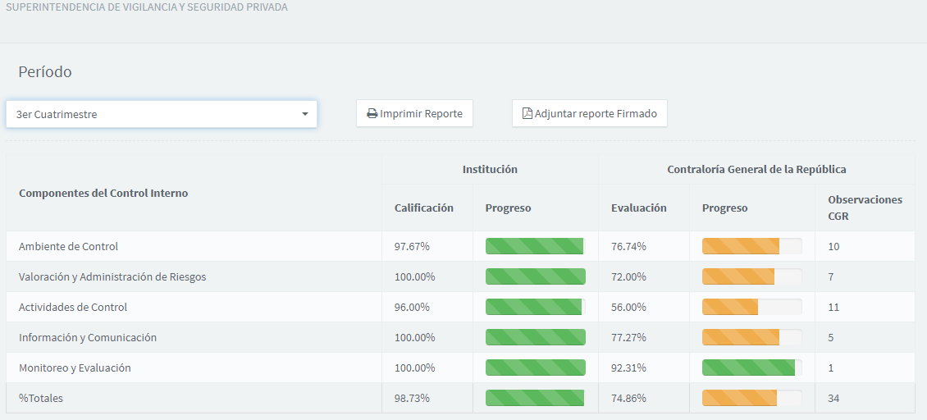En el periodo enero-noviembre el cumplimiento de las Normas Básicas de Control Interno (NOBACI), la SVSP, ha experimentado aumento en la validación de los componentes y logró alimentar el sistema de autodiagnóstico de las NOBACI en un 98.73%, logrando elevar la calificación de las Normas Básicas de Control Interno, en el tercer cuatrimestre del año 2023, a un 74.86%.

## **4.6 Desempeño de la comunicación**

En cuanto a la ejecución de las estrategias de comunicación interna y externa la SVSP, definidas en el Plan de Información y Comunicación de la entidad, se ha correspondido con las áreas de relaciones públicas, prensa, fotografía, audiovisuales, comunicaciones digitales, lo que ha permitido que el equipo realice los trabajos de forma integral en lo referente a la difusión y monitoreo de las informaciones oficiales de la entidad a través de notas de prensa, apoyo de los comunicados desde los medios digitales, centrado en el objetivo de fortalecer la imagen institucional, la entidad logro la recertificación de la NORMA NORTIC E1, la cual  indica las directrices y recomendaciones que deben seguir los organismos del Estado dominicano para la implementación y manejo eficiente de los medios sociales que poseen.

# **Servicio al ciudadano y transparencia institucional**

5.1 Nivel de la satisfacción con el servicio

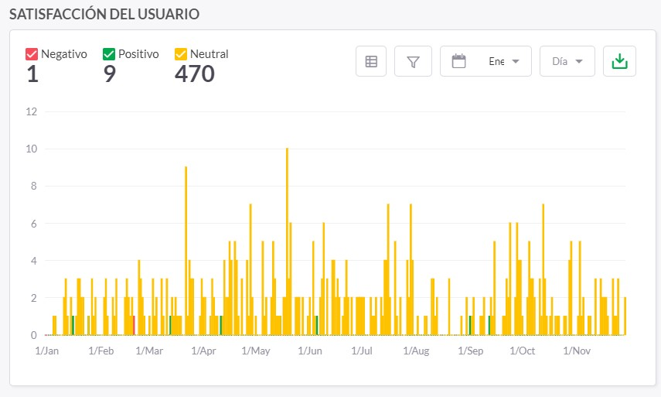

5.2 Nivel de cumplimiento acceso a la información

|  |  |  |  |  |  |  |
| --- | --- | --- | --- | --- | --- | --- |
|  |  |  | **Atendidas** | | **Rechazadas** | |
| **Medio de solicitud** | **Recibidas** | **Pendientes** | **< 5 días** | **5 días >** | **< 5 días** | **5 días >** |
| Física | 0 | 0 | 0 | 0 | 0 | 0 |
| Electrónica | 11 | 1 | 6 | 5 | 0 | 0 |
| 311 | 0 | 0 | 0 | 0 | 0 | 0 |
| Otra | 0 | 0 | 0 | 0 | 0 | 0 |
| Total | 11 | 1 | 6 | 5 | 0 | 0 |

**5.3 Resultado Sistema de Quejas, Reclamos y Sugerencias**

|  |  |  |  |
| --- | --- | --- | --- |
| Tipo de Caso | Caso | Resuelto | Pendientes |
| Quejas | 0 | 0 | 0 |
| Reclamaciones | 0 | 0 | 0 |
| Sugerencias | 0 | 0 | 0 |
| Otras | 0 | 0 | 0 |

## **5.4 Resultado mediciones del portal de transparencia**

La Superintendencia de Vigilancia y Seguridad Privada en cumplimiento al portal de Transparencia alcanzó a la fecha un 86.93%.

# **Proyecciones para el año 2024**

* 435 regulaciones a empresas prestadoras de servicios de seguridad privada
* Proyecto de reubicación de la sede de la SVSP
* 500 Inspecciones a puestos de seguridad privada
* Proyecto de automatización de los procesos estratégicos, misionales y de apoyo de la SVSP.
* Propuesta de creación de la Escuela Especializada de seguridad privada
* Desarrollar programas de formación en coordinación con INFOTEP
* Fortalecer la imagen institucional de las Fuerzas Armadas
* Fortalecer las competencias del talento humano de la SVSP.

# **VII. Anexos**

## **Matriz Logros Relevantes–Datos Cuantitativos, Enero–Diciembre 2023**

|  |  |  |  |  |  |  |  |  |  |  |  |  |  |
| --- | --- | --- | --- | --- | --- | --- | --- | --- | --- | --- | --- | --- | --- |
|  | | | | | | | | | | | | | |
| **Producto / servicio** | **Enero** | **Febrero** | **Marzo** | **Abril** | **Mayo** | **Junio** | **Julio** | **Agosto** | **Septiembre** | **Octubre** | **Noviembre** | **Diciembre** | **Total año 2023** |
| Regulaciones a personas físicas y jurídicas, del sector de la seguridad privada | 30 | 36 | 38 | 42 | 40 | 38 | 31 | 37 | 33 | 35 | 22 | 30 | 412 |
| Inversión | RD$ 1,225,260 | RD$ 1,632,000 | RD$ 1,552,000. | RD$ 1,804,000. | RD$ 1,720,000 | RD$ 1,552000. | RD$1,266,102. | RD$1,511,154.00 | RD$ 1,347,786. 00 | RD$ 1,429,470.00 | RD$ 898,524.00 | RD$ 1,225,260.00 | RD$ 16,826,904 |
| Inspecciones de puestos | 20 | 20 | 80 | 122 | 125 | 90 | 20 | 60 | 45 | 43 | 50 | 57 | 732 |
| Inversión | RD$ 306,800.00 | RD$ 306,800.00 | RD$ 1,222,361. | RD$1,871,540. | RD$1,917,690. | RD$1,380,740. | RD$306,800. | RD$920,400. | RD$306,800. | RD$659,620 | RD$767,000 | RD$874,380 | RD$11,228,880 |
| Pruebas Psicométricas Servicio | 5 | 8 | 7 | 10 | 5 | 7 | 13 | 11 | 7 | 8 | 6 | 9 | 96 |
| Inversión | RD$10,000 | RD$16,000 | RD$14,000 | RD$20,000 | RD$10,000 | RD$14,000 | RD$26,000 | RD$22,000 | RD$14,000 | RD$16,000 | RD$12,000 | RD$18,000 | RD$192,000 |

Fuente: Departamento de Planificación SVSP.

## **Matriz índice de gestión presupuestaria, Enero–Diciembre 2023**

|  |  |  |  |  |  |  |
| --- | --- | --- | --- | --- | --- | --- |
| **Código Programa / Subprograma** | **Nombre del Programa** | **Asignación presupuestaria 2023 (RD$)** | **Ejecución 2023 (RD$)** | **Cantidad de Productos Generados por Programa** | **Índice de Ejecución %** | **Participación ejecución por programa (%)** |
| 6018 | Personas físicas y jurídicas reguladas para la prestación de servicios de seguridad y vigilancia privada | 67,114,391.00 | 65,235,612.74 | 106 | 97.21 | 70.67 |
| **Totales** | |  |  |  |  |  |

**Fuente: Departamento de Planificación SVSP.**

## **Matriz de principales indicadores del Plan Operativo Anual** **(POA)**

Fuente: Departamento de Planificación SVSP.

|  |  |  |  |  |  |  |  |
| --- | --- | --- | --- | --- | --- | --- | --- |
| **Área** | . **Proceso** | **Nombre del Indicador** | **Frecuencia** | **Linea**  **Base** | **Meta** | **Resultado** | **Porcentaje**  **de Avance** |
| Subdirección Técnica | Porcentaje de personas físicas y jurídicas reguladas. | Personas físicas y jurídicas reguladas para la prestación de servicios de seguridad y vigilancia privada. | Semestral | 435 | 435 | 412 | 95% del 100% planificado |
| Subdirección de Operaciones | Inspecciones de puesto | Semestral | 150 | 500 | 732 | 146,4% del 100% planificado |
| Departamento de Psicología | Aplicación de pruebas psicométrica | Semestral | 30 | 54 | 96 | 95% del 100% planificado |

## **d). Resumen del Plan de Compras.**

**Resumen plan de compras**

**Resumen del plan de compras**

|  |  |  |  |
| --- | --- | --- | --- |
| Datos de Cabecera PACC | | | |
| Monto estimado total | RD$12,227,365.00 | | |
| Cantidad de procesos registrados | 26 | | |
| Capítulo | 0203 | | |
| Sub capítulo | 01 | | |
| Unidad ejecutora | 0019 | | |
| Unidad de compra | Superintendencia de Vigilancia y Seguridad Privada | | |
| Año fiscal | 2023 | | |
| Fecha aprobación |  | | |
|  |  | | |
| Montos estimados según objeto de contratación | | | |
| Bienes | RD$ 11,168,925.00 | | |
| Obras | RD$- | | |
| Servicios | RD$1,058,440.00 | | |
| Servicios: consultoría | RD$- | | |
| Servicios: consultoría basada en la calidad de los servicios | RD$ | | |
| Montos estimados según clasificación MIPYMES | | | |
| MIPYME | RD$9,668,240.00 | | |
| MIPYME MUJER | RD$ 2,359,125.00 | | |
| NO MIPYME | RD$ 200,000.00 | | |
| Montos estimados según tipo de procedimiento | | | |
| Compras por debajo del umbral | RD$ 623,940.00 | | |
| Compra menor | RD$ 6,731,425.00 | | |
| Comparación de precios | RD$ 4,872,000.00 | | |
| Licitación pública | RD$ - | | |
| Licitación pública internacional | RD$ - | | |
| Licitación restringida | RD$ - | | |
| Sorteo de obras | RD$ - | | |
| Excepción - bienes o servicios con exclusividad | RD$ - | | |
| Excepción - construcción, instalación o adquisición de Oficinas para el servicio exterior | RD$ - | | |
| Excepción - contratación de publicidad a través de medios de comunicación social | RD$ - | | |
| Excepción - obras científicas, técnicas, artísticas, o restauración de monumentos históricos | RD$ - | | |
| Excepción - proveedor único | RD$ - | | |
| Excepción - rescisión de contratos cuya terminación no exceda el 40% del monto total del proyecto, obra o servicio | RD$ - | | |
| Excepción - resolución 15-08 sobre compra y contratación de pasaje aéreo, combustible y reparación de vehículos de motor | RD$ - | | |
| Licitación pública internacional | | N/A |
| Licitación restringida | | N/A |
| Sorteo de obras | | N/A |
| Excepción - bienes o servicios con exclusividad | | N/A |
| Excepción - construcción, instalación o  adquisición de oficinas para el servicio exterior | | N/A |
| Excepción - contratación de publicidad a través de medios de comunicación social | | N/A |
| Excepción - obras científicas, técnicas, artísticas, o restauración de monumentos  Históricos | | N/A |
| Excepción - proveedor único | | N/A |
| Excepción - rescisión de contratos cuya terminación no exceda el 40 % del monto total del proyecto, obra o servicio | | N/A |
| Compra y contratación de combustible | | N/A |

**Fuente: Departamento Financiero SVSP**.

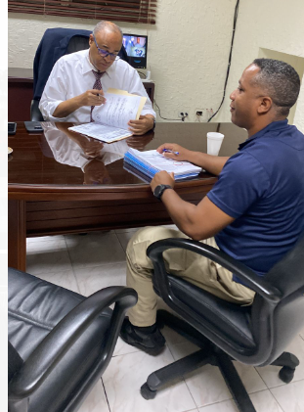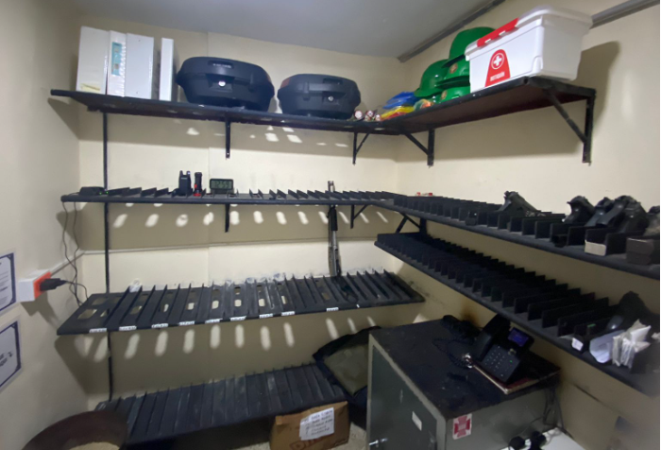 **Foto: Proceso de regulación a personas físicas y jurídicas por la SVSP**

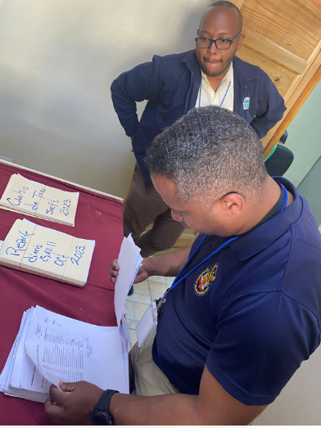

**Fuente: Subdirección Técnica, SVSP**